AB 1 – Was bedeuten die Zehn Gebote für uns heute?
(In Anlehnung an: R. Rosenstock, Frag doch mal... die Maus.
Fragen zu Gott, der Welt und den großen Religionen, 2006)

- Die Zehn Gebote aus der Bibel sind schon alt. Gott hat sie seinem Volk Israel als gute Wegweisung mitgegeben auf dem Weg in die Freiheit. Christen orientieren sich auch heute daran, aber wir fragen auch, was diese alten Worte für uns heute bedeuten. Vielleicht findest du die folgenden Gedanken hilfreich:

Glaube an keine anderen Götter außer an den einen Gott.
Dieser eine Gott hat Israel aus der Sklaverei gerettet – diesem Gott dürfen wir vertrauen.
Mach dir keine Bilder von Gott, die du für die einzig richtigen hältst.
Bilder können dazu führen, dass man meint, Gott und Gottes Willen genau zu kennen.
Gott ist aber frei, immer anders und größer als alle unsere Bilder von Gott.
Sei misstrauisch, wenn dir jemand sagt: „So musst du dir Gott vorstellen, so und nur so ist Gott!“
Geh mit dem Namen Gottes nicht gedankenlos um.
Gottes Name ist sein Versprechen: Ich bin da für dich. Gott möchte eine Beziehung zu uns eingehen. Daher gehe mit Gottes Namen um wie mit dem Namen eines guten Freundes.
Halte den wöchentlichen Feiertag.
Arbeit kann den Menschen auffressen. Daher ist es gut, einen freien Tag in der Woche zu haben. Dieser freie Tag ist ein Geschenk und ein Segen.
Achte und versorge deine Eltern, wenn sie alt geworden sind.
Jetzt sind deine Eltern für dich da, und sie sorgen für dich.
Wenn sie alt werden, brauchen sie deine Hilfe.
Du sollst nicht töten.
Jeder Mensch hat das Recht auf Leben,
darum muss unter allen Umständen das Leben geschützt werden.
Zerstöre keine Beziehungen.
Wenn zwei Menschen sich lieben, sind auch beide für das Glück des anderen verantwortlich.
Bestiehl andere nicht.
Kein Mensch hat das Recht, einem anderen etwas wegzunehmen.
Sage keine Unwahrheit zum Schaden anderer.
Eine Lüge kann schlimme Folgen haben: Vielleicht schadet sie jemandem, vielleicht kann man sie nie wieder aus der Welt holen... Aber es gibt auch erlaubte Lügen („white lies“). Sie sind mit der Absicht gesprochen, andere oder sich selbst zu schützen. Solche Lügen sind mit dem Verbot nicht gemeint!
Sei nicht auf das aus, was anderen gehört.
Neid und Gier sind der Anfang von bösen Taten. Sie können verhindern, dass Menschen in Frieden miteinander leben. Das bedeutet aber nicht, dass Ungerechtigkeit hingenommen werden muss, das ist etwas anderes als Neid und Gier!

- Welche Gebote findest du besonders wichtig?
Formuliere und erkläre diese in deinen Worten!
AB 2 – Arbeitsauftrag zum Film
„Du sollst nicht falsch Zeugnis reden wider deinem Nächsten.“

- Schau dir den Film zu diesem Gebot (Film 8) an.
Du erhältst dafür einen Link zum Film.

- In diesem Film kommen ganz unterschiedliche Lügen vor.
Nicht alle Lügen im Film haben eine böse Absicht oder eine schlimme Folge für andere.
Schreibe dazu auf, welche Lügen du findest und wie du sie bewertest:
- Wer lügt?
- Worin besteht die Lüge?
- Wie bewertest du diese Lüge? Wird das Gebot verletzt oder nicht? Begründe!

- Versuche zu erklären, wann eine Lüge nicht gegen das Gebot verstößt.
Du kannst auch Beispiele finden.

- Verständige dich darüber mit einem/r Chatpartner/in in deiner Klasse.

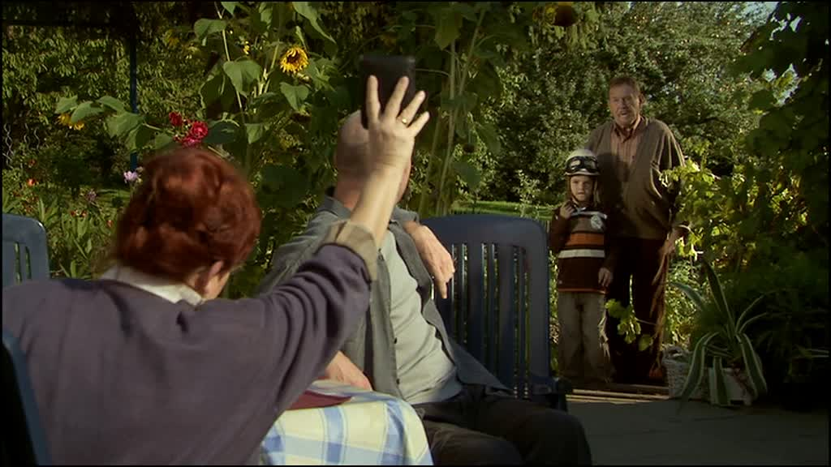
Lügen?!

